PROYEK

Menu proyek adalah folder tempat pengaturan format-format yang digunakan. Folder proyek berisi template-template file yang bisa disesuaikan dengan keinginan user. Pada JackCAD dapat digunakan beberapa proyek dengan setting yang berbeda-beda.
Pada menu ini ada beberapa Informasi :
- Proyek Aktif
- Direktori Proyek Aktif
- Daftar Proyek
- Pilihan Edit, Delete, Add dan New
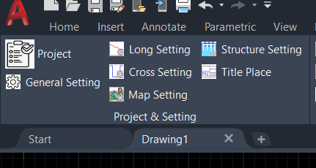
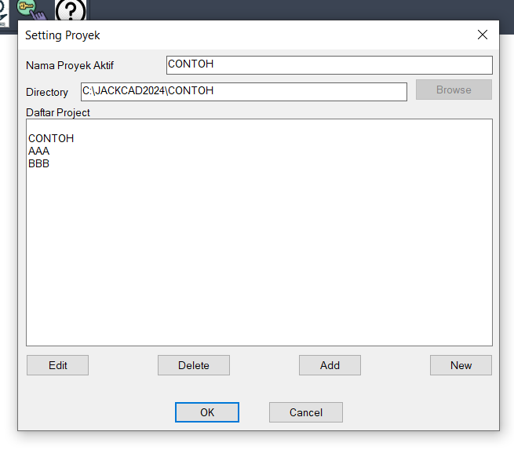
- Untuk memilih proyek aktif dapat di double klik pada daftar proyek dan OK
- Edit digunakan untuk Edit Nama Proyek dan direktorinya
- Delete untuk menghapus dari daftar proyek. Yang terhapus hanya di daftar tetapi tidak menghapus file2 proyek tsb. Proyek yang telah dihapus dapat dimasukkan lagi ke dalam daftar proyek dengan menu Add.
- New untuk membuat proyek baru dan mengcopy folder format ke direktori tersebut.
- Di tiap proyek terdapata direktori setting yang berisi template yang dapat dirubah oleh user sesuai kebutuhan.
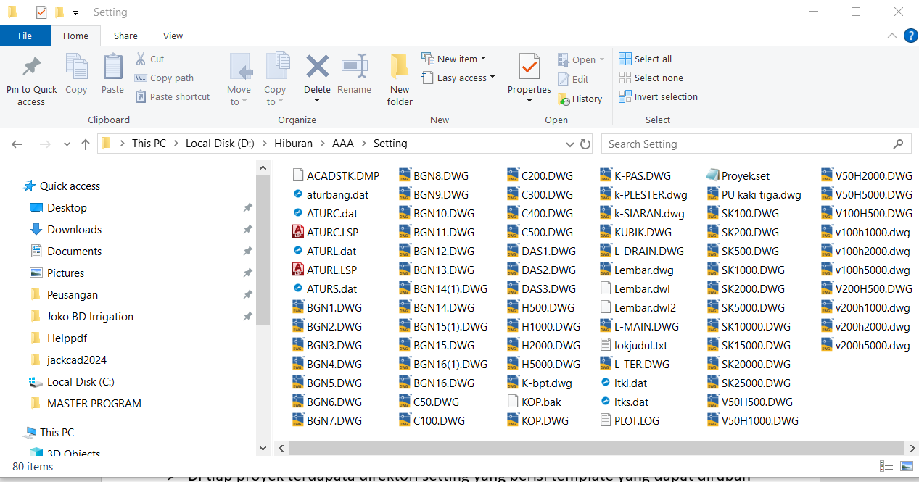
Untuk lebih jelasnya dapat dilihat di video tutorial

